Міністерство освіти і науки України
Національний університет «Львівська політехніка»
Кафедра систем штучного інтелекту



Звіт
про виконання лабораторних та практичних робіт блоку № 4
На тему: «Двовимірні Масиви. Вказівники та Посилання. Динамічні масиви. робота з масивами та aлгоритми обробки.»
з дисципліни: «Основи програмування»
до:
Лабораторної Роботи № 4
Лабораторної Роботи № 5
Алготестер Лабораторної Роботи №2
Алготестер Лабораторної Роботи №3
Практичних Робіт до блоку № 4
Виконав:
Студент групи ШІ-12
Шмигельський Владислав Богданович

Тема роботи: “Робота з двовимірними та динамічними масивами, використання вказівників і посилань та алгоритми обробки масивів у C++ . ”

Мета роботи: навчитися працювати з двовимірними та динамічними масивами, вказівниками та посиланнями. Опанувати арифметику вказівників, виділення та вивільнення динамічної пам'яті за допомогою операторів new/new[] та delete/delete[] без витоків пам'яті.

Теоретичні відомості:

1) Теоретичні відомості з переліком важливих тем:
- Тема №1: Класи Пам'яті у C++
- Тема №2: Вступ до Масивів і Вказівників
- Тема №3: Вказівники та Посилання
- Тема №4: Двовимірні Масиви
- Тема №5: Динамічні Масиви та Керування Пам'яттю
- Тема №6: Алгоритми обробки та робота з масивами

2) Індивідуальний план опрацювання теорії:
- Тема №1: Класи Пам'яті у C++
-Джерела Інформації:
-Інтерактивна розгортка
-Лекції Пшеничного
-Практичні заняття
-Відео з ютуб

- Що опрацьовано: Розглянуто принципи розміщення даних у пам'яті комп'ютера, відмінності між статичним та динамічним виділенням пам'яті. Опрацьовано особливості стеку (stack) та купи (heap), порядок створення та знищення змінних, а також необхідність правильного звільнення виділених ресурсів. Ознайомлено з тим, як час життя змінних впливає на роботу програми.
- Статус: Ознайомлений
- Початок опрацювання теми: 28.10
- Завершення опрацювання теми: 1.11
- Тема №2: Вступ до Масивів і Вказівників
-Джерела Інформації:
-Інтерактивна розгортка
-Лекції Пшеничного
-Практичні заняття
-Відео з ютуб

- Що опрацьовано: Опрацьовано відмінності між статичними та динамічними масивами, способи їхнього створення, ініціалізації та використання. Розглянуто поняття адреси пам'яті, призначення вказівників, оператори & та *, а також зв'язок між назвою масиву й адресою його першого елемента. Ознайомлено з основними правилами звернення до елементів масиву через вказівники.
- Статус: Ознайомлений
- Початок опрацювання теми: 21.10
- Завершення опрацювання теми: 3.11
- Тема №3: Вказівники та Посилання
-Джерела Інформації:
-Інтерактивна розгортка
-Лекції Пшеничного
-Практичні заняття
-Відео з ютуб

- Що опрацьовано: Розглянуто використання вказівників для отримання та зміни значень змінних, арифметику вказівників і переміщення між елементами масиву. Опрацьовано різницю між передачею параметрів у функцію за значенням, вказівником та посиланням. Також розглянуто застосування nullptr, небезпеку звернення до неініціалізованих вказівників і правила безпечної роботи з адресами пам'яті.
- Статус: Ознайомлений
- Початок опрацювання теми: 24.10
- Завершення опрацювання теми: 03.11

- Тема №4: Двовимірні Масиви
-Джерела Інформації:
-Інтерактивна розгортка
-Лекції Пшеничного
-Практичні заняття
-Відео з ютуб

- Що опрацьовано: Опрацьовано створення й заповнення двовимірних масивів, звернення до їхніх елементів за індексами рядків та стовпців. Розглянуто використання вкладених циклів для обробки матриць, алгоритми знаходження значень у певних рядках і стовпцях, а також основні операції над матрицями, зокрема транспонування та додавання. Ознайомлено зі способами передачі двовимірних масивів у функції.
- Статус: Ознайомлений
- Початок опрацювання теми: 23.10
- Завершення опрацювання теми: 29.10
- Тема №5: Динамічні Масиви та Керування Пам'яттю
-Джерела Інформації:
-Інтерактивна розгортка
-Лекції Пшеничного
-Практичні заняття
-Відео з ютуб

- Що опрацьовано: Розглянуто створення одновимірних і двовимірних динамічних масивів за допомогою операторів new та new[]. Опрацьовано виділення пам'яті залежно від розмірів, які задаються під час виконання програми, використання масивів вказівників для створення матриць, а також звільнення пам'яті операторами delete та delete[]. Особливу увагу приділено запобіганню витокам пам'яті, повторному звільненню ресурсів та роботі з динамічними структурами у функціях.
- Статус: Ознайомлений
- Початок опрацювання теми: 22.10
- Завершення опрацювання теми: 1.11
- Тема №6: Алгоритми обробки та робота з масивами
-Джерела Інформації:
-Інтерактивна розгортка
-Лекції Пшеничного
-Практичні заняття

- Що опрацьовано: Опрацьовано основні алгоритми пошуку, сортування та перетворення масивів. Розглянуто видалення й додавання елементів, зміну розмірності масиву, знаходження мінімальних і максимальних значень, перестановку елементів та обхід двовимірних масивів. Також розглянуто застосування умовних операторів, вкладених циклів і допоміжних функцій для розв'язання задач з обробки одновимірних та двовимірних даних.
- Статус: Ознайомлений
- Початок опрацювання теми: 25.10
- Завершення опрацювання теми: 28.10

Виконання роботи:

1. Опрацювання завдання та вимог до програм та середовища:

Завдання №1 Theory Education Activities
- Деталі завдання: Опрацювати теоретичний матеріал четвертого епіку, ознайомитися з принципами роботи з пам'яттю, вказівниками, посиланнями, двовимірними та динамічними масивами. Підготуватися до застосування отриманих знань у лабораторних і практичних завданнях.
- Важливі деталі для врахування: Розуміння принципів виділення та звільнення пам'яті, правильне використання вказівників, передача масивів у функції та уникнення виходу за межі масиву.

Завдання №2 Requirements management (understand tasks) and design activities (draw flow diagram and estimate tasks)
- Деталі завдання: Проаналізувати вимоги до лабораторних та практичних завдань Epic 4, розділити роботу на окремі етапи, спланувати час виконання та підготувати блок-схеми алгоритмів. Організувати роботу із завданнями у Trello.
- Важливі деталі для врахування: Перед реалізацією програми визначити послідовність основних операцій, необхідні функції, структури даних, умови перевірки та способи керування динамічною пам'яттю.

Завдання №3 Lab# programming: Lab 4
- Варіант завдання: 5
- Деталі завдання:
- 1) Сформувати одновимірний масив цілих чисел, використовуючи генератор
- випадкових чисел.
- 2) Роздрукувати отриманий масив.
- 3) Знищити елементи кратні 7.
- 4) Додати після кожного непарного елемента масиву елемент зі значенням 0.
- 5) Роздрукувати отриманий масив.
- Важливі деталі для врахування в імплементації програми: При зменшенні або збільшенні довжини масиву необхідно змінювати його
- реальну довжину.

Завдання №4 Lab# programming: Lab 5
- Варіант завдання: 5
- Деталі завдання: Написати функцію для знищення рядка із двовимірного масиву. Рядки, що залишились, повинні бути розташовані щільно, елементи яких бракує замінюються 0. За допомогою розроблених функцій знищити з масиву рядки номерами від А до В.
- Важливі деталі для врахування в імплементації програми:Використовуючи функції, розв’язати зазначене у варіанті завдання. Масивповинен передаватися у функцію як параметр.

Завдання №5 Lab# programming: Algotester Lab 2
- Варіант завдання: 3
- Деталі завдання: Розв'язати індивідуальне завдання лабораторної роботи №2 у системі Algotester відповідно до варіанта 3. Реалізувати алгоритм мовою C++, дотримуючись формату введення та виведення, установленого умовою задачі.
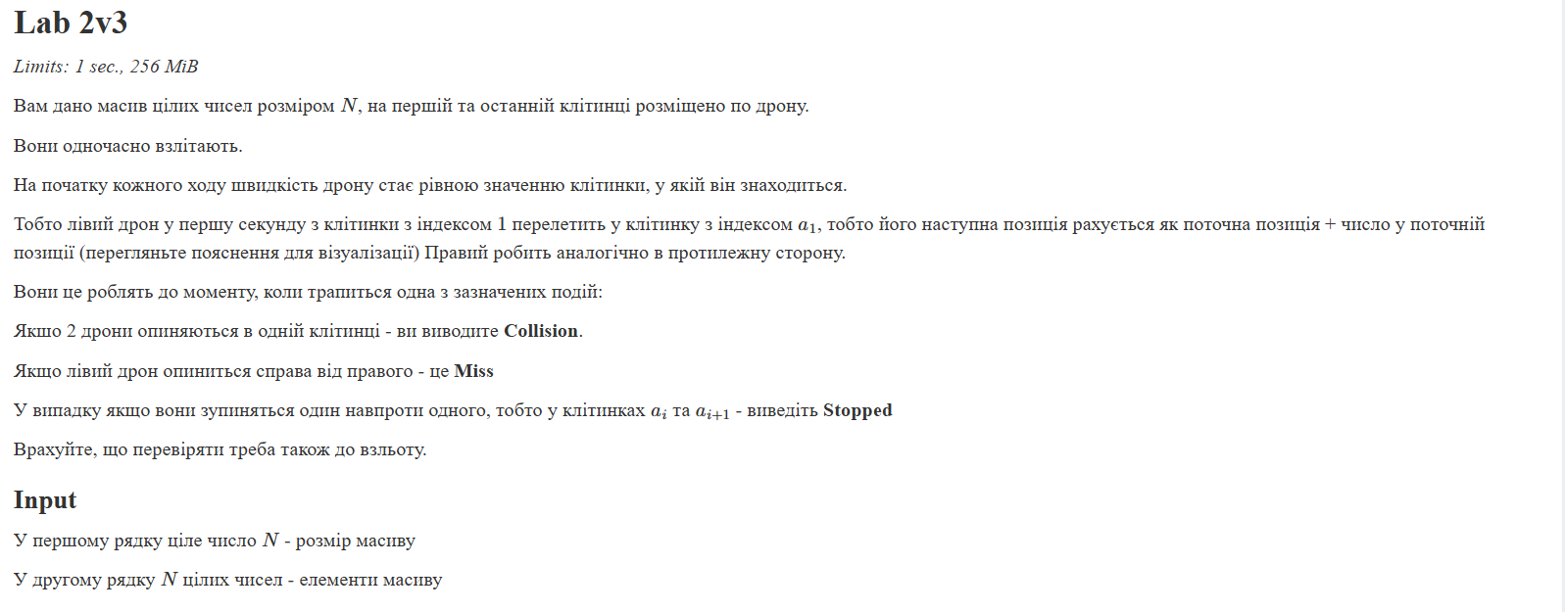
Рис 1. Умова завдання Algotester Lab 2, Варіант 3

Завдання №6 Lab# programming: Algotester Lab 3
- Варіант завдання: 2
- Деталі завдання: 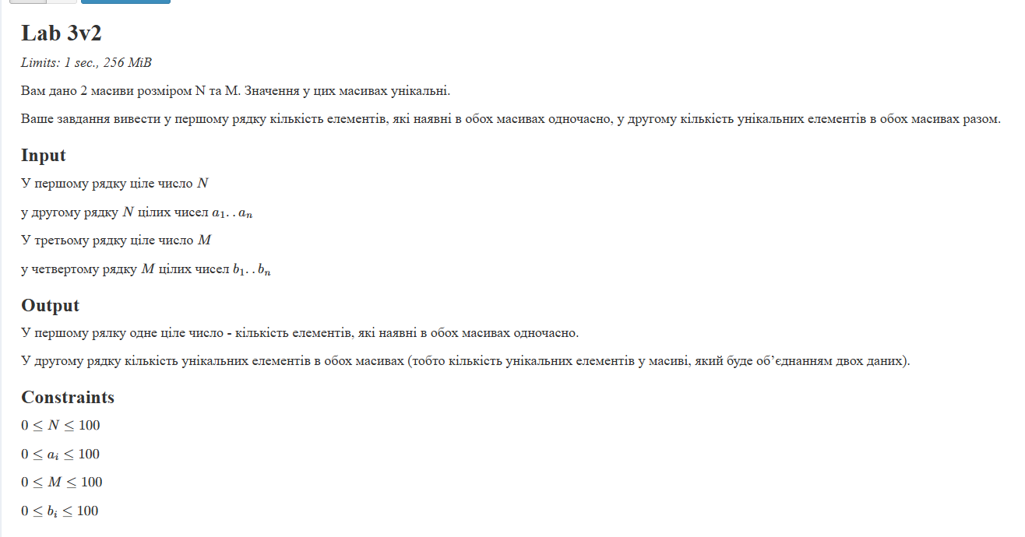
Рис 2.Умова задання Algotester Lav 3, v 2

Завдання №7 Practice# programming: Class Practice Task — Редактор монохромного зображення
- Деталі завдання: Розробити консольну програму для роботи з монохромним зображенням, яке зберігається у вигляді двовимірного масиву цілих чисел. Кожен елемент матриці відповідає окремому пікселю та містить значення яскравості від 0 до 9.
Програма повинна дозволяти вводити розміри зображення, задавати значення пікселів та виконувати обробку даних через меню.
Основні операції програми:
- Виведення поточного зображення.
- Обчислення статистики яскравості.
- Інвертування яскравості пікселів.
- Горизонтальне віддзеркалення зображення.
- Поворот зображення на 90 градусів праворуч.
- Завершення роботи програми.
- Важливі деталі для врахування в імплементації програми: Зображення зберігати у двовимірному динамічному масиві. Для кожної операції передбачити окрему функцію. Використовувати вкладені цикли та арифметику вказівників, знаходити мінімальні й максимальні значення яскравості та їхні координати через параметри-посилання. Під час повороту зображення враховувати зміну кількості рядків і стовпців. Передбачити перевірку коректності введення та звільнення динамічної пам'яті.

Завдання №8 Practice# programming: Self Practice Task 1
- Деталі завдання: 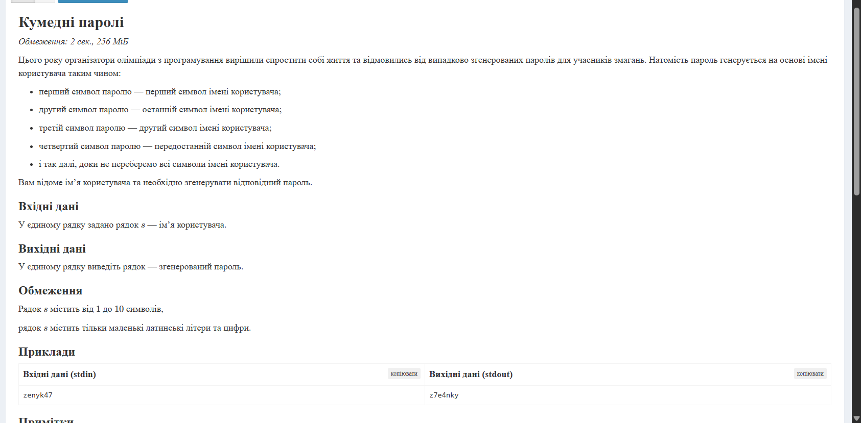
- Рис 3.Умова задання Кумедні паролі

- Важливі деталі для врахування в імплементації програми: -

Завдання №8.1 Practice# programming: Self Practice Task 2
- Деталі завдання: 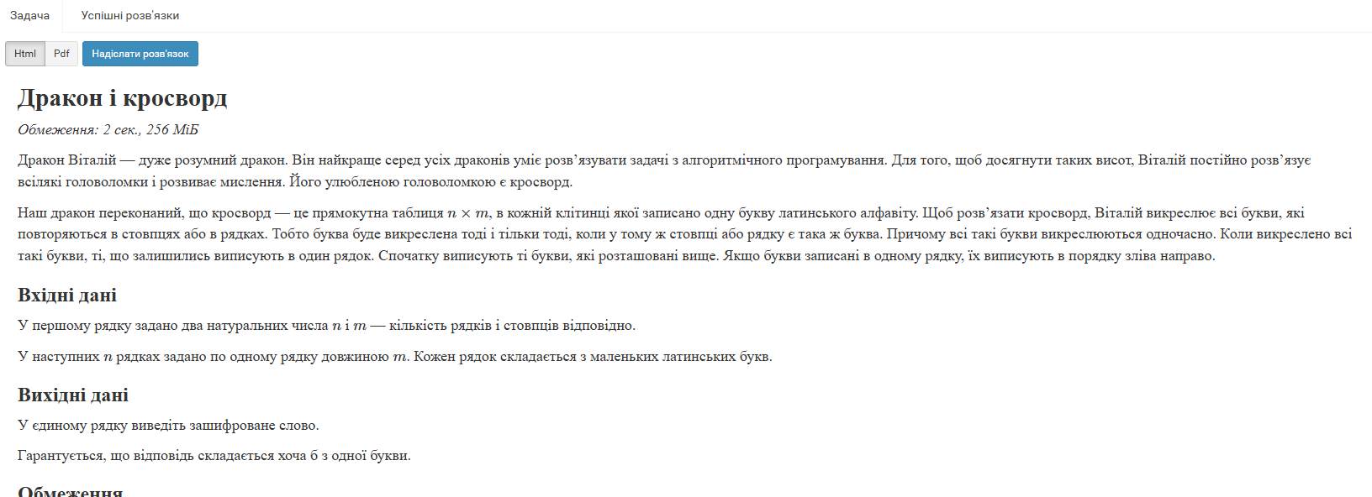
Рис 4.Умова задання Дракон і кросворд

- Важливі деталі для врахування в імплементації програми: буква буде викреслена тоді і тільки тоді, коли у тому ж стовпці або рядку є така ж буква

Завдання №8.2 Practice# programming: Self Practice Task 3
- Деталі завдання: 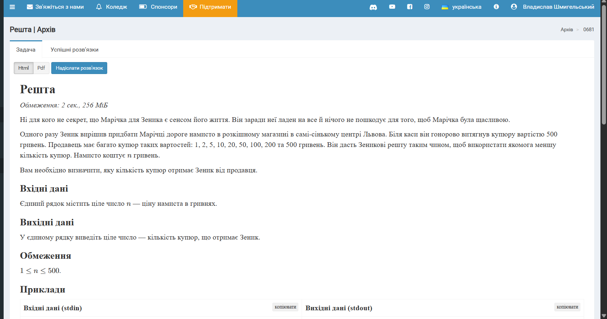
Рис 5.Умова задання Решта

- Важливі деталі для врахування в імплементації програми: -

Завдання №9 Result Documentation Report and Outcomes Placement Activities (Docs and Programs on GitHub)
- Деталі завдання: Оформити звіт про виконання лабораторних та практичних завдань четвертого епіку, додати описи алгоритмів, блок-схеми, вихідні коди програм і результати тестування. Розмістити реалізовані програми у відповідній директорії репозиторію GitHub.
- Важливі деталі для врахування: Дотримуватися структури звіту, правильно підписати зображення й код, зберегти назви файлів відповідно до варіантів та додати посилання на програми в репозиторії.

Завдання №10 Results Evaluation and Release
- Деталі завдання: Перевірити коректність виконаних програм, оцінити відповідність результатів поставленим вимогам, зафіксувати фактично витрачений час та підготувати зміни для перевірки в GitHub.
- Важливі деталі для врахування: Перевірити роботу програм на звичайних і граничних тестах, проконтролювати коректність використання пам'яті, після чого створити commit, виконати push та оформити Pull Request для перегляду коду.

2. Дизайн та планована оцінка часу виконання завдань:

Завдання Редактор монохромного зображення

Блок-схема:
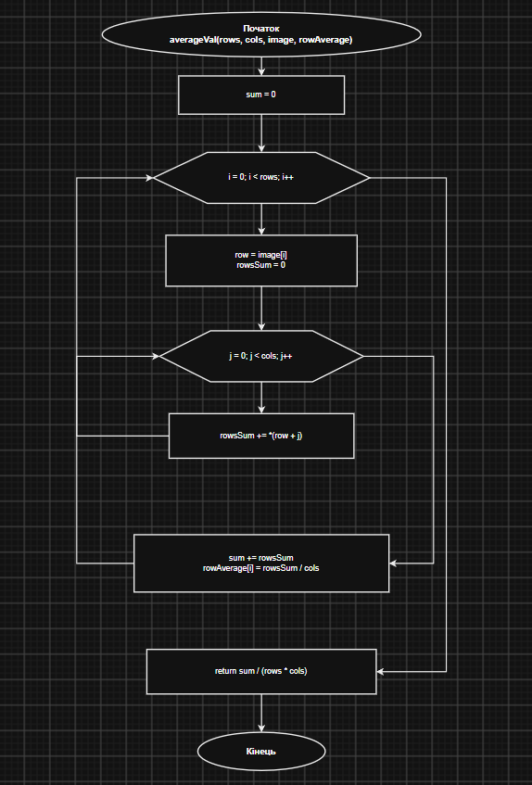
Рис 6.Блок-схема до функції AverageVal
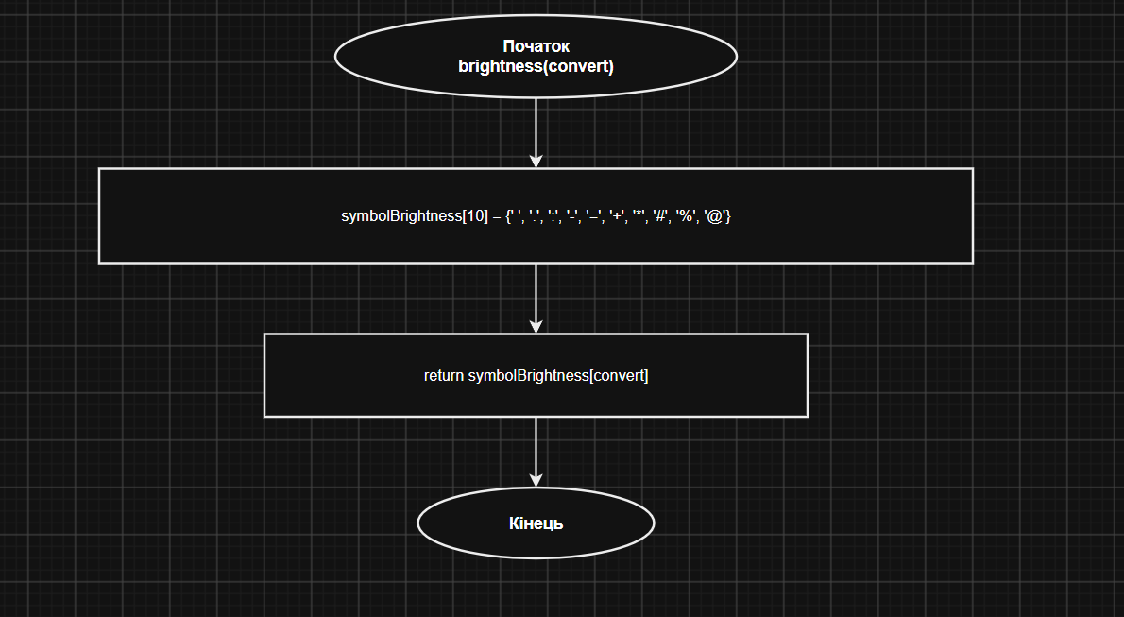
Рис 7.Блок-схема до функції Brightness
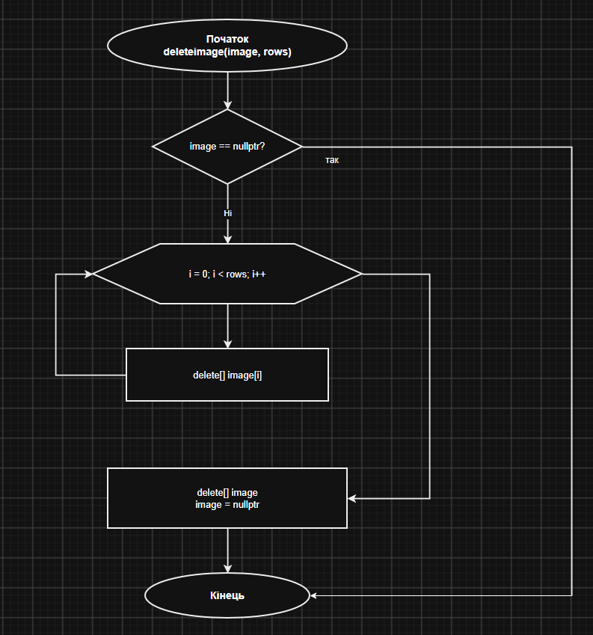
Рис 8.Блок-схема до функції deleteImage
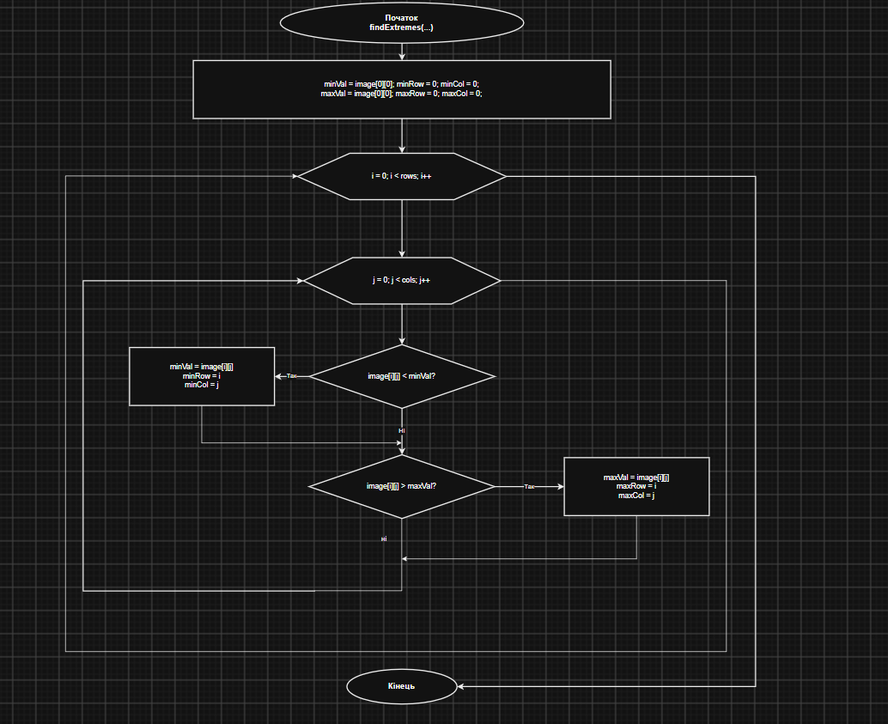
Рис 9.Блок-схема до функції FindExtremes
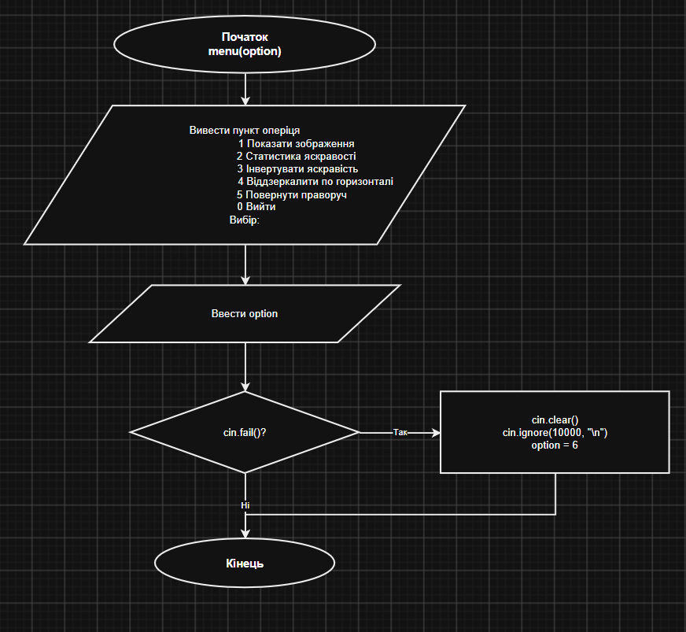
Рис 10.Блок-схема до функції menu
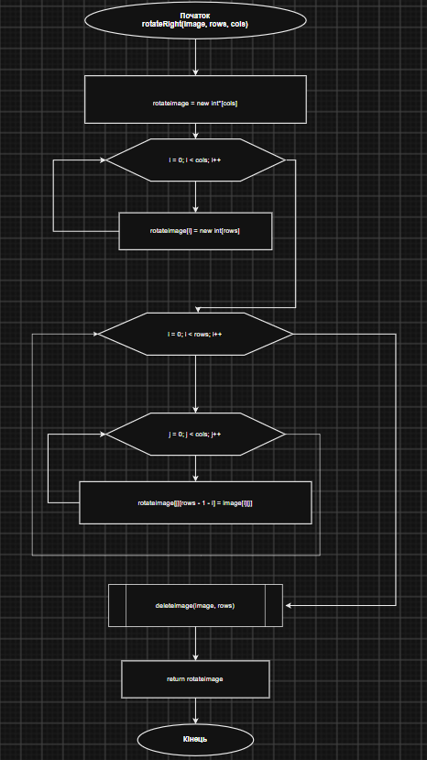
Рис 11.Блок-схема до функції rotateRight
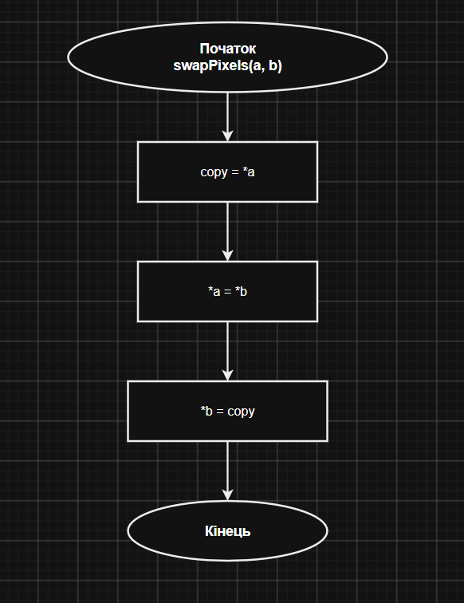
Рис 12.Блок-схема до функції SwapPixels
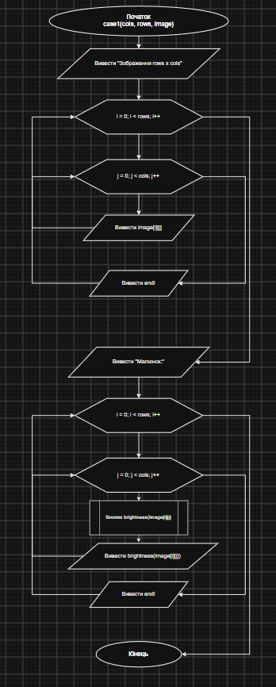
Рис 13.Блок-схема до функції case1
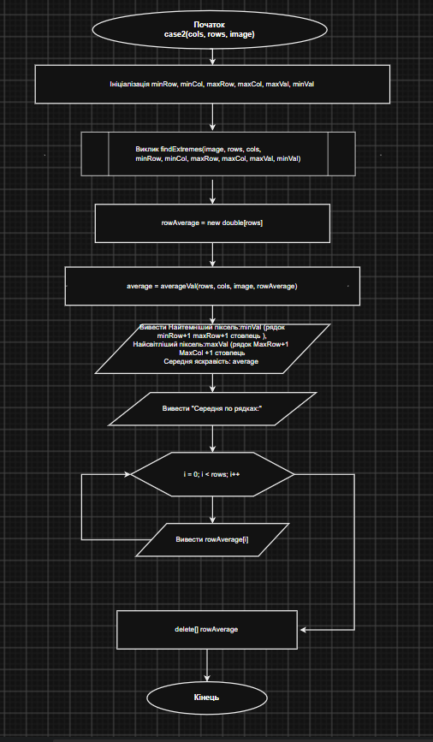
Рис 14.Блок-схема до функції case2
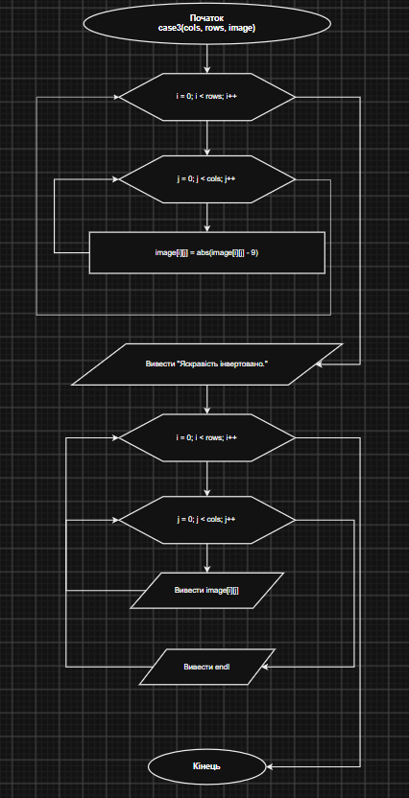
Рис 15.Блок-схема до функції case3
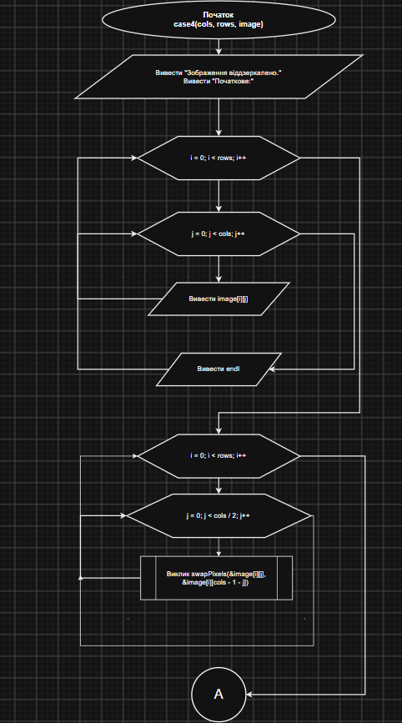
Рис 16.1.Блок-схема до функції case4
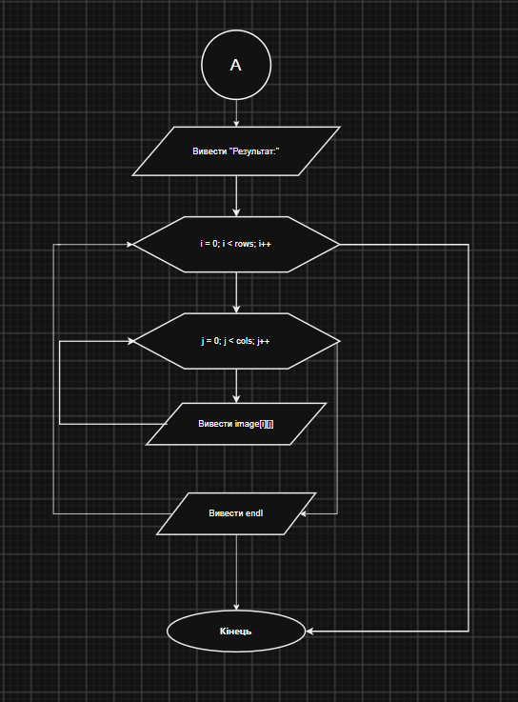
Рис 16.2.Блок-схема до функції case4
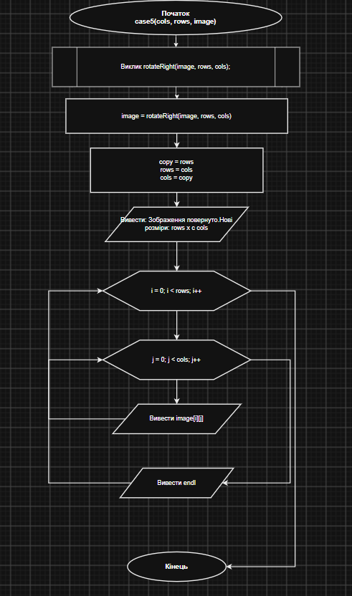
Рис 17.Блок-схема до функції case5

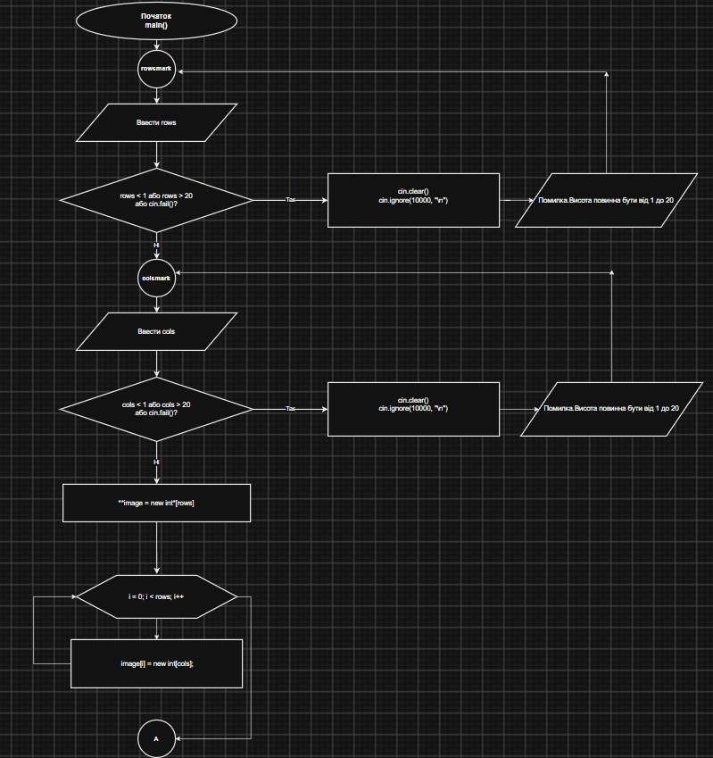
Рис 18.1 Блок-схема до main

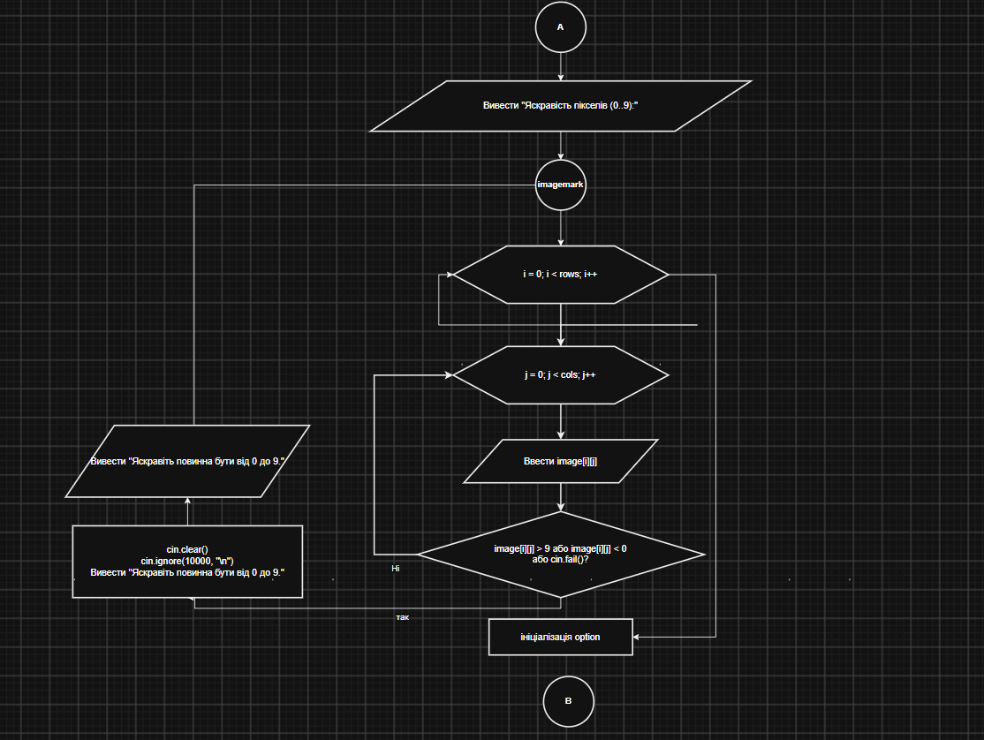
Рис 18.2 Блок-схема до main
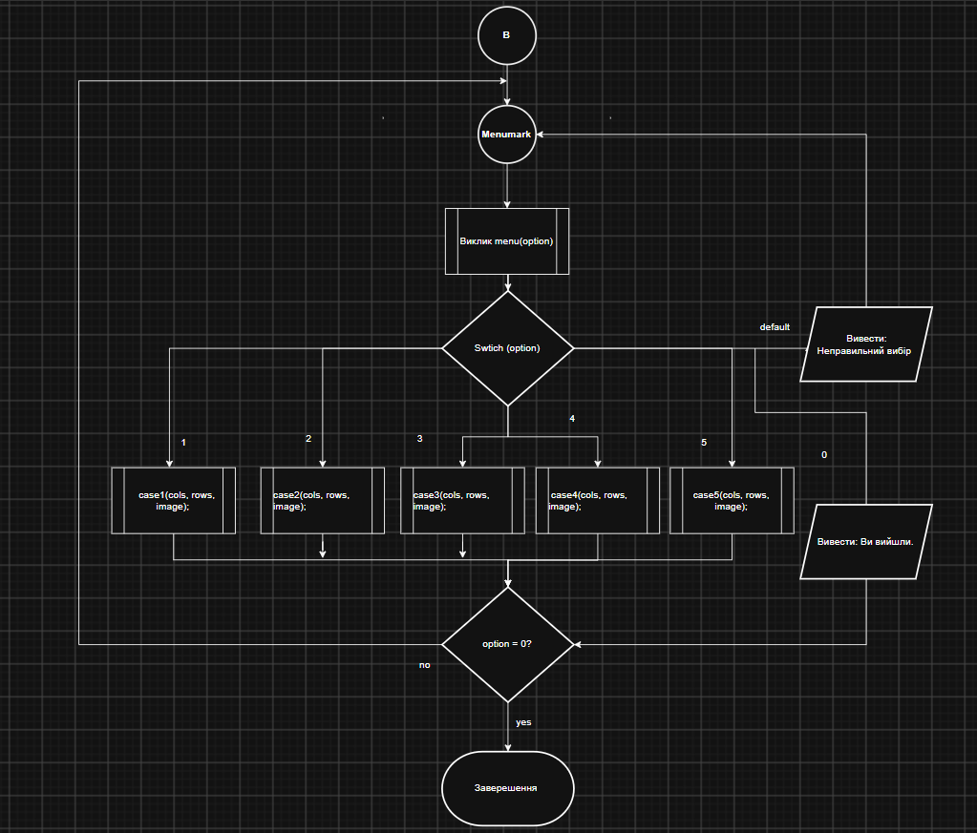
Рис 18.3 Блок-схема до main

Планований час на реалізацію: 2 години

3. Конфігурація середовища до виконання завдань:
Середовище налаштоване під час виконання епіку 1

4. Код програм з посиланням на зовнішні ресурси:

Завдання №1 Lab# programming: Lab 4
Варіант 5
#include <iostream>
using namespace std;

int main()
{
srand(time(NULL));
int N = 100;
int arr[N];
int n;
cout << "Довжина масиву:";
cin >> n;
if (n > 50 || n < 1 || cin.fail()) // Валідація
{
cin.clear();
cin.ignore(10000, '\n');
cout << "Помилка.Довжина повинна бути від 1 до 50.";
return 0;
}
for (int i = 0; i < n; i++)
{
arr[i] = 1 + rand() % 100; //Випадкові значення масиву.
}

cout << "Початковий масив: " << endl;
for (int i = 0; i < n; i++)
{
cout << arr[i] << " ";
}
cout << endl;
for (int i = 0; i < n; i++)
{
if (arr[i] % 7 == 0) // видаляємо якщо число кратне 7
{
for (int j = i; j < n - 1; j++)
{
arr[j] = arr[j + 1]; // зсуваємо вліво при видаленні елемента
}
n--;
i--; // зменшуємо розмір масиву на 1
}
}
for (int i = 0; i < n; i++) // наступне значення від непарного числа = 0
{
if (arr[i] % 2 != 0)
{
for (int j = n; j > i + 1; j--) // зсуваємо масив і вставляємо нуль.
{
arr[j] = arr[j - 1];
}
arr[i + 1] = 0;
n++; // збільшуємо масив на 1
i++; // пропускаємо наступну ітерацію бо вона 0;
}
}
cout << "Отриманий масив: " << endl;
for (int i = 0; i < n; i++)
{
cout << arr[i] << " ";
}
return 0;
}
code 1. lab_4_task_1_variant_5

Посилання на файл коду в пул реквкесті: code

Завдання №2 Lab# programming: Lab 5
Варіант 5
#include <iostream>
using namespace std;

void deletearr(int **&arr, int rows) //Звільнення пам'яті
{

if (arr == nullptr)
return;
for (int i = 0; i < rows; i++)
{

delete[] arr[i]; // Звільнення пам'яті i рядка
}
delete[] arr; // звільнення масиву вказівників
arr = nullptr;
}
void deleterow(int cols, int rows, int A, int B, int **arr, int **copyarr)
{
A--;
int difference = (B - A) + 1;
int new_i = A;
for (int i = B; i < rows; i++) // Зсуваємо рядки
{
for (int j = 0; j < cols; j++)
{
arr[new_i][j] = copyarr[i][j];
}
new_i++; //Використовуємо власну змінну, щоб не вийти за межі масиву
}

for (int i = rows - 1; i > ((rows)-difference); i--)
{// міняємо останні B-A рядки на нулі бо ми їх зсунули
for (int j = 0; j < cols; j++)
{
arr[i][j] = 0;
}
}
}

int main()
{
int rows;
int cols;
cout << "Введіть кількість рядків(від 1 до 100): ";
cin >> rows;
if (rows > 100 || rows < 1)
{
cout << "Помилка.Кількість повинна бути від 1 до 100.";
return 0;
}
cout << "Введіть кількість стовпців(від 1 до 100): ";
cin >> cols;
if (cols > 100 || cols < 1)
{
cout << "Помилка.Кількість повинна бути від 1 до 100." << endl;
return 0;
}
int **arr = new int *[rows];
for (int i = 0; i < rows; i++)
{
arr[i] = new int[cols];// Для кожного рядка виділяємо пам'ять під cols елементів
}
int A, B;
for (int i = 0; i < rows; i++)
{
cout << "Введіть елементи " << i + 1 << " рядка:";
for (int j = 0; j < cols; j++)
{
cin >> arr[i][j];
}
}
int **copyarr = new int *[rows]; //створємо копію масиву
for (int i = 0; i < rows; i++)
{
copyarr[i] = new int[cols];
}
for (int i = 0; i < rows; i++)
{
for (int j = 0; j < cols; j++)
{
copyarr[i][j] = arr[i][j];
}
}

cout << "Знищити від(A): ";
cin >> A;
if (A < 1 || A > rows)
{
cout << "Помилка.A повинна бути від 1 до " << rows << endl;
return 0;
}
cout << "Знищити до(B): ";
cin >> B;
if (B < A)
{
cout << "Помилка.B повинна бути >= " << A << endl;
return 0;
}
cout << "Початковий масив: " << endl;
for (int i = 0; i < rows; i++)
{
for (int j = 0; j < cols; j++)
{
cout << arr[i][j] << " ";
}
cout << endl;
}
deleterow(cols, rows, A, B, arr, copyarr); //виклик функції для зміни матриці
cout << "Результат: " << endl;
for (int i = 0; i < rows; i++)
{
for (int j = 0; j < cols; j++)
{
cout << arr[i][j] << " ";
}
cout << endl;
}
deletearr(arr, rows);
deletearr(copyarr, rows); //звільнення пам'яті
return 0;
}
code 2. lab_5_task_1_variant_5
Посилання на файл коду в пул реквкесті: code

Завдання №3 Lab# programming: Algotester Lab 2
Варіант 3
#include <iostream>

using namespace std;
int main()
{
int N;
cin >> N;
int arr[N];
for (int i = 0; i < N; i++)
{
cin >> arr[i];
}

int positiond1 = 1;
int positiond2 = N;

int copyN[N];
for (int i = 0; i < N; i++)
{
copyN[i] = arr[N - 1 - i];
}
for (int i = 0; i < N; i++)
{

if (positiond1 == positiond2)
{
cout << positiond1 << " " << positiond2 << endl;
cout << "Collision";
return 0;
}
else if (positiond1 > positiond2 - 1)
{
cout << positiond1 << " " << positiond2 << endl;
cout << "Miss";
return 0;
}
else if (positiond1 + 1 == positiond2)
{
cout << positiond1 << " " << positiond2 << endl;
cout << "Stopped";
return 0;
}
int step1 = arr[positiond1 - 1];
int step2 = arr[positiond2 - 1];
positiond1 = positiond1 + step1;
positiond2 = positiond2 - step2;
}
}
code 3. Algotester task 2 v 3
Посилання на код в пул-реквесті:code

Завдання №4 Lab# programming: Algotester Lab 3
Варіант 2
#include <iostream>
using namespace std;

int main()
{
int N;
cin >> N;
int arrN[N];
for (int i = 0; i < N; i++)
{
cin >> arrN[i];
}
int M;
cin >> M;

int arrM[M];
for (int i = 0; i < M; i++)
{
cin >> arrM[i];
}

int cntCommon = 0;
for (int i = 0; i < N; i++)
{
for (int j = 0; j < M; j++)
{
if (arrN[i] == arrM[j])
{
cntCommon++;
}
}
}
int unic = (N + M) - cntCommon;
cout << cntCommon << endl;
cout << unic;
}
code 4. Algotester task 3 v 2
Посилання на код в пул-реквесті:code

Завдання №5 Practice# programming: Class Practice Task
/*
Редактор монохромного зображення
Шмигельський Владислав
ШІ-12
*/

#include <iostream>
#include <string>
#include <iomanip>
using namespace std;

void deleteimage(int **&image, int rows) // передаємо оригінальний image
{

if (image == nullptr)
return;
for (int i = 0; i < rows; i++)
{

delete[] image[i]; // Звільнення пам'яті i рядка
}
delete[] image; // звільнення масиву вказівників
image = nullptr;
}
int **rotateRight(int **image, int rows, int cols)
{
int **rotateimage = new int *[cols]; // створюємо масив вказівників довжиною cols
for (int i = 0; i < cols; i++)
{
rotateimage[i] = new int[rows];
}

for (int i = 0; i < rows; i++) // Перевертаємо малюнок на 90 градусів
{
for (int j = 0; j < cols; j++)
{
rotateimage[j][rows - 1 - i] = image[i][j]; // Рядки і стовпці міняються місцями
}
}
deleteimage(image, rows); //очищаємо пам'ять

return rotateimage;
}
void swapPixels(int *a, int *b)
{
int copy = *a;
*a = *b;
*b = copy;
}
void findExtremes(int **image, int rows, int cols, int &minRow, int &minCol, int &maxRow, int &maxCol, int &maxVal, int &minVal)
{
minVal = image[0][0];
minRow = 0;
minCol = 0;

maxVal = image[0][0];
maxRow = 0;
maxCol = 0;
for (int i = 0; i < rows; i++)
{
for (int j = 0; j < cols; j++)
{
// Перевірка на новий мінімум
if (image[i][j] < minVal)
{
minVal = image[i][j];
minRow = i;
minCol = j;
}

// Перевірка на новий максимум
if (image[i][j] > maxVal)
{
maxVal = image[i][j];
maxRow = i;
maxCol = j;
}
}
}
}
char brightness(int convert)
{
char symbolBrightness[10]{' ', '.', ':', '-', '=', '+', '*', '#', '%', '@'};
return symbolBrightness[convert];
}

double averageVal(int rows, int cols, int **image, double rowAverage[])
{
double sum = 0;
for (int i = 0; i < rows; i++)
{
int *row = image[i]; // Вказівник на початок i-го рядка
double rowsSum = 0;

for (int j = 0; j < cols; j++)
{
rowsSum += *(row + j); // Звернення через вказівник замість image[i][j]
}
sum += rowsSum;
rowAverage[i] = rowsSum / cols;
}
return sum / (rows * cols);
}

void menu(int &option)
{ // функція для виводу меню
cout << left << setw(12) << "Пункт" << " Операція" << endl
<< endl;
cout << left << setw(12) << "1" << "Показати зображення" << endl;
cout << left << setw(12) << "2" << "Статистика яскравості" << endl;
cout << left << setw(12) << "3" << "Інвертувати яскравість" << endl;
cout << left << setw(12) << "4" << "Віддзеркалити по горизонталі" << endl;
cout << left << setw(12) << "5" << "Повернути на 90 градусів праворуч" << endl;
cout << left << setw(12) << "0" << "Вийти" << endl;
cout << "Вибір: ";
cin >> option;
if (cin.fail()) // валідація
{
cin.clear();
cin.ignore(10000, '\n');
option = 6;
}
}

void case1(int cols, int rows, int **image)
{
cout << "Зображення " << rows << " x " << cols << endl;
for (int i = 0; i < rows; i++)
{
for (int j = 0; j < cols; j++)
{
cout << image[i][j] << " ";
}
cout << endl;
}
cout << endl;
cout << "Малюнок:" << endl;

for (int i = 0; i < rows; i++)
{

for (int j = 0; j < cols; j++)
{
cout << brightness(image[i][j]); // викликаємо функцію і кожен елемент ясравості міняємо на символ
}
cout << endl;
}
}

void case2(int cols, int rows, int **image)
{
int minRow, minCol, maxRow, maxCol, maxVal, minVal;
findExtremes(image, rows, cols, minRow, minCol, maxRow, maxCol, maxVal, minVal);
double* rowAverage = new double[rows];
double average = averageVal(rows, cols, image, rowAverage);
cout << "Найтемніший піксель: " << minVal << " (рядок " << minRow + 1 << ", стовпець " << minCol + 1 << ")" << endl;
cout << "Найсвітліший піксель: " << maxVal << " (рядок " << maxRow + 1 << ", стовпець " << maxCol + 1 << ")" << endl;
cout << "Середня яскравість: " << fixed << setprecision(2) << (double)average << endl;
cout << "Середня по рядках: ";
for (int i = 0; i < rows; i++)
{
cout << fixed << setprecision(1) << (double)rowAverage[i] << " ";
}
cout << endl;
delete[] rowAverage;
}
void case3(int cols, int rows, int **image)
{
for (int i = 0; i < rows; i++)
{
for (int j = 0; j < cols; j++)
{
image[i][j] = abs(image[i][j] - 9); //Кожен піксель замінюється на різницю між девʼяткою та його значенням
}
}
cout << "Яскравість інвертовано." << endl;
for (int i = 0; i < rows; i++)
{
for (int j = 0; j < cols; j++)
{
cout << image[i][j] << " ";
}
cout << endl;
}
}

void case4(int cols, int rows, int **image)
{
cout << "Зображення віддзеркалено." << endl;
cout << "Початкове: " << endl;
for (int i = 0; i < rows; i++)
{
for (int j = 0; j < cols; j++)
{
cout << image[i][j] << " ";
}
cout << endl;
}
for (int i = 0; i < rows; i++)
{
for (int j = 0; j < cols / 2; j++) // Віддзеркалюємо до середини рядка
{
swapPixels(&image[i][j], &image[i][cols - 1 - j]);
}
}

cout << "Результат:" << endl;
for (int i = 0; i < rows; i++)
{
for (int j = 0; j < cols; j++)
{
cout << image[i][j] << " ";
}
cout << endl;
}
}
void case5(int &cols, int &rows, int **&image)
{
image = rotateRight(image, rows, cols);
int copy = rows;
rows = cols;
cols = copy;
cout << "Зображення повернуто.Нові розміри: " << rows << " x " << cols << endl;
for (int i = 0; i < rows; i++)
{
for (int j = 0; j < cols; j++)
{
cout << image[i][j] << " ";
}
cout << endl;
}

}

int main()
{
int rows;
int cols;
rowsmark:
cout << "Висота зображення :";
cin >> rows;
if (rows < 1 || rows > 20 || cin.fail())
{
cin.clear();
cin.ignore(10000, '\n');
cout << "Помилка.Висота повинна бути від 1 до 20." << endl;
goto rowsmark;
}
colsmark:
cout << "Ширина зображення: ";
cin >> cols;
if (cols < 1 || cols > 20 || cin.fail())
{
cin.clear();
cin.ignore(10000, '\n');
cout << "Помилка.Ширина повинна бути від 1 до 20." << endl;
goto colsmark;
}
int **image = new int *[rows];
for (int i = 0; i < rows; i++)
{
image[i] = new int[cols]; // Для кожного рядка виділяємо пам'ять під cols елементів
}
cout << "Яскравість пікселів (0..9): ";
imagemark:
for (int i = 0; i < rows; i++)
{
for (int j = 0; j < cols; j++)
{

cin >> image[i][j];
if (image[i][j] > 9 || image[i][j] < 0 || cin.fail())
{
cin.clear();
cin.ignore(10000, '\n');
cout << "Яскравіть повинна бути від 0 до 9." << endl;
goto imagemark;
}
}
}
int option;
menumark:
do
{
menu(option);
switch (option)
{

case 1:

case1(cols, rows, image);
break;

case 2:
case2(cols, rows, image);
break;

case 3:
case3(cols, rows, image);
break;

case 4:

case4(cols, rows, image);
break;

case 5:

case5(cols, rows, image);
break;

case 0:
cout << "Ви вийшли." << endl;
break;
default:
cout << "Неправильний вибір" << endl;
goto menumark;
}
} while (option != 0);

deleteimage(image, rows);
return 0;
}
code 5. class practice task
Посилання на код в пул-реквесті:code

Завдання №6 Practice# programming: Self Practice Task 1
#include <iostream>
#include <string>
using namespace std;

int main()
{
string s;
cin >> s;
int length = s.length();
char password[length];
if (s.length() > 10 || s.length() <= 0)
{
return 0;
}
char letters[length];
for (int i = 0; i < s.length(); i++)

{
letters[i] = s[i];
}
password[0] = letters[0];
int start = 1;
int end = length - 1;
for (int i = 1; i < length; i++)
{
int rest = i % 2;
if (rest == 0)
{
password[i] = letters[start];
start++;
}
else
{
password[i] = letters[end];
end--;
}
}

for (int i = 0; i < s.length(); i++)
{
cout << password[i];
}
return 0;
}

code 6. Algotester self practice 1
Посилання на код в пул-реквесті: code

Завдання №7 Practice# programming: Self Practice Task 2
//Dragon and crossword
#include <iostream>
#include <string>

using namespace std;
int main()
{
int n, m;
cin >> n;
cin >> m;
char table[n][m];
for (int i = 0; i < n; i++)
{
for (int j = 0; j < m; j++)
{
cin >> table[i][j];
}
}
char copytable[n][m];
for (int i = 0; i < n; i++)
{
for (int j = 0; j < m; j++)
{
copytable[i][j] = table[i][j];
}
}
for (int i = 0; i < n; i++)
{
for (int j = 0; j < m; j++)
{
int copy = table[i][j];
int cnt = 0;
for (int k = 0; k < m; k++)
{
if (k != j && copy == table[i][k])
{
copytable[i][j] = 0;
copytable[i][k] = 0;
}
}
for (int k = 0; k < n; k++)
{
if (k != i && copy == table[k][j])
{
copytable[i][j] = 0;
copytable[k][j] = 0;
}
}
}
}
for (int i = 0; i < n; i++)
{
for (int j = 0; j < m; j++)
{
if(copytable[i][j] !=0
)
cout << copytable[i][j];
}
}

return 0;
}
code 6. Algotester self practice 2
Посилання на код в пул-реквесті: code

Завдання №8 Practice# programming: Self Practice Task 3
#include <iostream>
using namespace std;

int main()
{

int n;
cin >> n;

int difference = 500 - n;
int cnt = 0;
int rest = 0;
if (n == 500)
{
cout << "0";
return 0;
}
if (difference / 200 > 0)
{
cnt += difference / 200;
rest = difference % 200;
}else
{
rest = difference;
}
if ((rest / 100) > 0)
{
cnt += rest / 100;
rest = rest % 100;
}
if ((rest /50 ) > 0 ){
cnt += rest/50;
rest = rest % 50;
}
if ((rest/20) > 0)
{
cnt += rest/20;
rest = rest%20;

}
if ( (rest/10) > 0)
{
cnt += rest/10;
rest = rest%10;
}
if ( (rest/5) > 0)
{
cnt += rest/5;
rest = rest%5;
}
if ( (rest/2) > 0)
{
cnt += rest/2;
rest = rest%2;
}
if ( (rest/1) > 0)
{
cnt += rest/1;
rest = rest%1;
}

cout << cnt;

}
code 7. Algotester self practice 3
Посилання на код в пул-реквесті: code

5. Результати виконання завдань, тестування та фактично затрачений час:

Завдання №1 Lab# programming: Lab 4
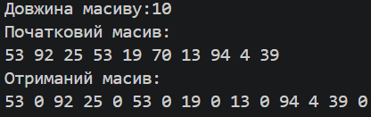
Рис 19 Результат роботи Lab 4

Час затрачений на виконання завдання: 30 хв

Завдання №2 Lab# programming: Lab 5
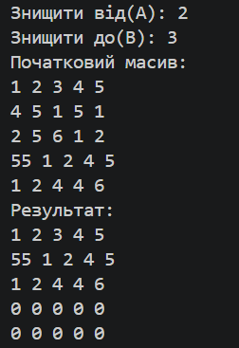
Рис 20 Результат роботи Lab 5

Час затрачений на виконання завдання: 60 хв

Завдання №3 Lab# programming: Algotester Lab 2
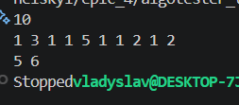
Рис 21 Результат роботи algotester_task_2_variant_3_

Час затрачений на виконання завдання: 90 хв

Завдання №4 Lab# programming: Algotester Lab 3
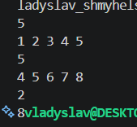
Рис 22 Результат роботи algotester_task_3_variant_2_

Час затрачений на виконання завдання: 30 хв

Завдання №5 Practice# programming: Class Practice Task — Редактор монохромного зображення
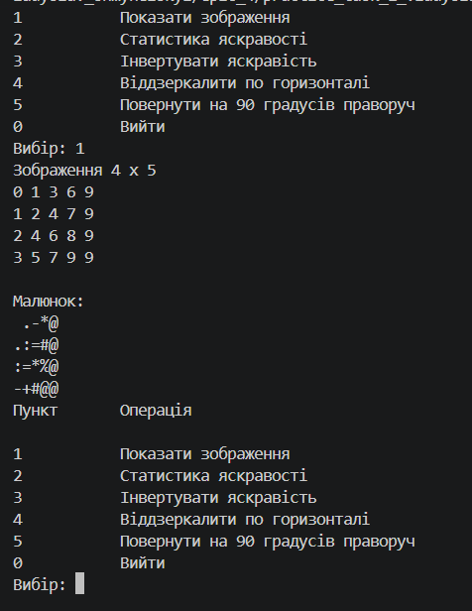
Рис 22.1Результат роботи pratice task пункт 1
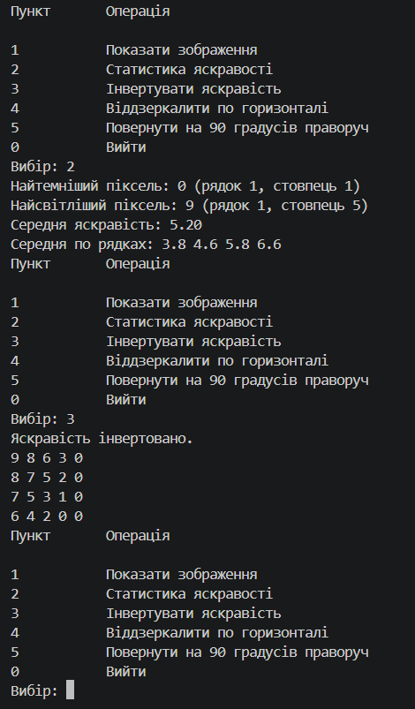
Рис 22.2 Результат роботи pratice task пункт 2 та 3
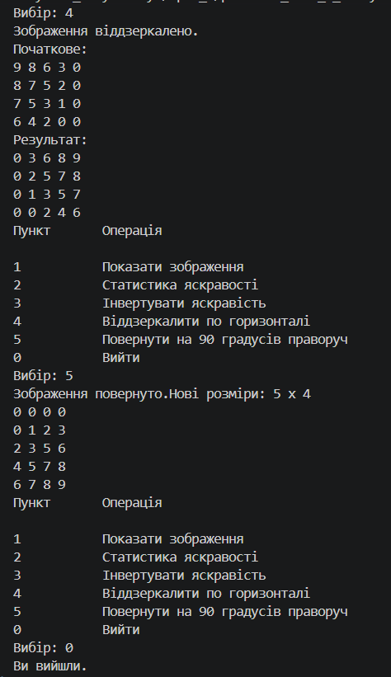
Рис 22.3 Результат роботи pratice task пункт 4,5 та 0

Час затрачений на виконання завдання: 5 годин

Завдання №6 Practice# programming: Self Practice Task 1
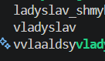
Рис 23. Результат роботи algotester self practice 1

Час затрачений на виконання завдання: 45 хв

Завдання №7 Practice# programming: Self Practice Task 2
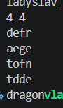
Рис 24. Результат роботи algotester self practice 2

Час затрачений на виконання завдання: 50 хв

Завдання №8 Practice# programming: Self Practice Task 3
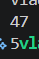
Рис 25. Результат роботи algotester self practice 3

Час затрачений на виконання завдання: 50 хв

6. Кооперація з командою:
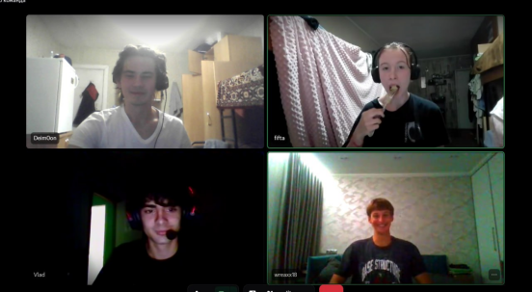
Рис 26. Зустріч з командою

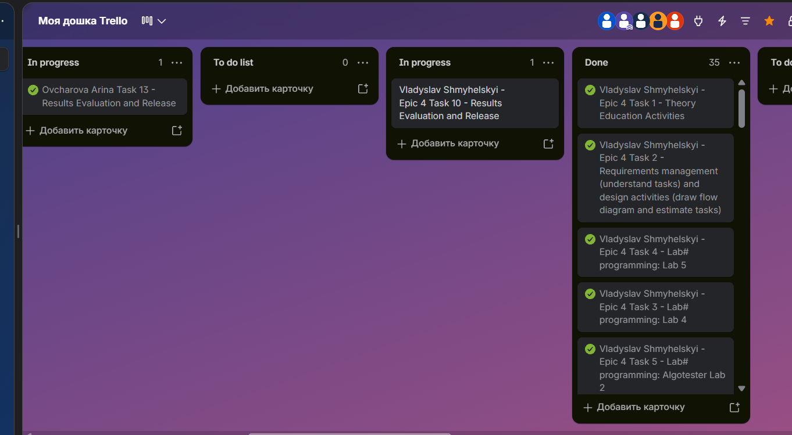
Рис 26. Спільна дошка Trello
Висновок:Під час виконання четвертого епіку було опрацьовано роботу з двовимірними та динамічними масивами, вказівниками й посиланнями в C++. Закріплено навички використання операторів new та delete, роботи з пам’яттю, обробки масивів і передачі їх у функції.

